Medieninformation

Flo & Wisch
Weihnachten Last Minute

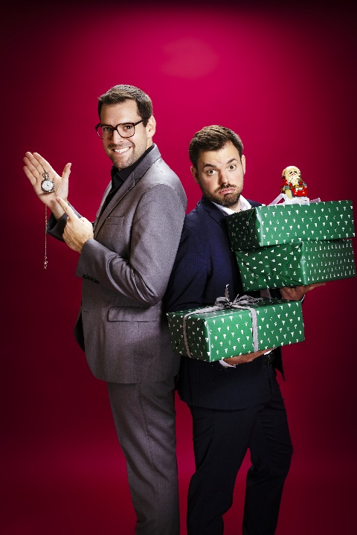
Wenn es Pointen vom Himmel schneit und zwei sich gegenseitig aufs Glatteis führen, dann ist das kein Schnee von gestern, sondern das neue Weihnachtsprogramm von Flo und Wisch! In „Weihnachten Last Minute" dürfen Sie sich einmal völlig entspannt am Stress der anderen erfreuen. Denn den gibt es diesmal ausschließlich auf der Bühne, auf der Flo und Wisch treffsicher und mitreißend die „besinnlichste" Zeit des Jahres persiflieren. Sie richten dabei die Schmähkanone auf alles, was uns zu Weihnachten bewegt, und lassen mit ihrer aktuellen, witzigen und musikalischen Show sogar die frostigsten Eiszapfen dahinschmelzen.

Termin: 21.12.2026
Beginn: 19:30 Uhr
Preise: Euro 35,-/29,-

Kartenvorverkauf: 1040 Wien, Argentinierstraße 37
von Montag bis Samstag von 13.00 bis 18.00 Uhr
Karten Hotline: 01/501 65/13306
www.akzent.at
Pressefotos in 300dpi und –texte für Ihre Ankündigung stehen auf unserer Website www.akzent.at in unserem Pressebereich zur Verfügung.

